Советы родителям шестиклассников.

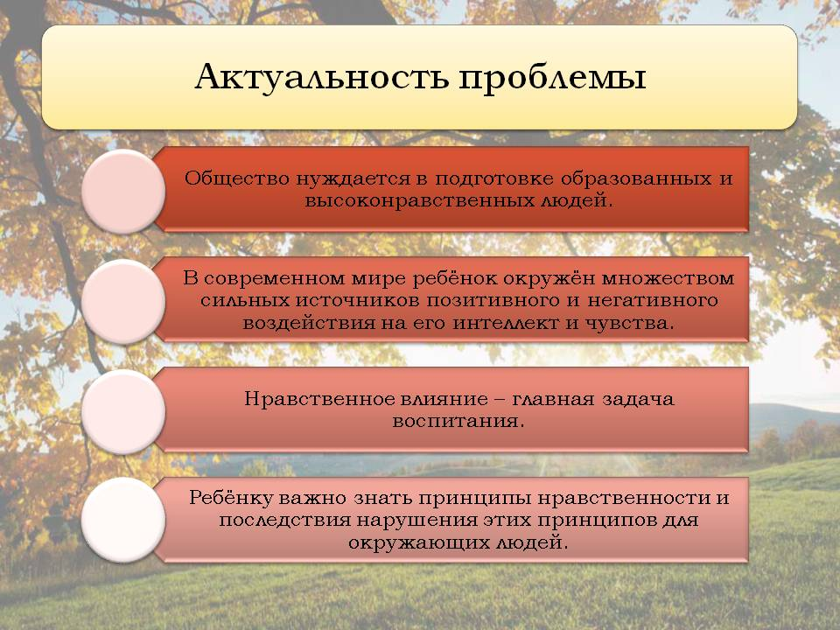

Все знают, как воспитывать чужих детей, но когда дело касается своего ребёнка, мы часто попадаем в трудную ситуацию. Особенно сложно организовывать и воспитывать подростков – шестиклассников. Поэтому, чтобы помочь родителям, я как классный руководитель, предложила им ряд рекомендаций. На них обратила внимание доктор психологических наук Анна Прихожан. Я немного адаптировала её рекомендации для лучшего восприятия, поделилась своими наблюдениями, и провела беседу об особенностях развития и воспитания школьников на родительском собрании. Думаю, данная статья пригодится как для родителей, так и воспитателей подростков.

Кто же они, наши шестиклассники?
Шестиклассники (дети 11-12 лет) характеризуются резким возрастанием познавательной активности и любознательности, возникновением познавательных интересов. В этот период подростку становится интересно многое, далеко выходящее за рамки его повседневной жизни. Его начинают интересовать вопросы прошлого и будущего, проблемы войны и мира, жизни и смерти, экологические и социальные темы, возможности познания мира, инопланетяне, ведьмы и гороскопы. У психологов распространена шутка, что подросток знает все и интересуется всем, что не входит в школьную программу.
Очевидно, что эта любознательность шестиклассников отражает увеличивающийся интерес окружающему миру. Подросток ощущает свои возросшие возможности, что имеет существенное значение для «подпитки» чувства взрослости.

МОДА НА УВЛЕЧЕНИЯ
Родители должны быть в курсе интересов своего ребёнка, чтобы суметь направить их в нужное русло. Вряд ли хочется, чтобы с тобой росли хиппи, панки, скинхеды, другими словами бездельники, полуночники, драчуны, разгильдяи. Специфика интересов подростков заключается в том, что эти интересы во многом обслуживают потребность в общении со сверстниками: общие увлечения дают повод для общения, его содержание и средства.
С этим связана и характерная для подростков «мода на интересы», когда какое-либо увлечение как бы внезапно охватывает весь класс, параллель, а иногда даже чуть ли не всю школу и так же внезапно гаснет. Известны, например, случаи, когда детская токсикомания возникала вследствие появившейся в школе моды нюхать различные бытовые химические препараты.
Положительные увлечения стоит поощрять, даже если они занимают много времени. Любовь к прекрасному, к музыке, чтению, театру, занятия спортом, конструирование, моделирование, программирование, вряд ли нанесёт вред воспитаннику.

ОТСУТСТВИЕ ИНТЕРЕСОВ
К сожалению, подростку часто становится неинтересным многое из того, чем он увлекался раньше. С этим связано чрезвычайно сложное и серьезное по своим последствиям полное отсутствие интересов, которое можно наблюдать в этот период, но чаще - в начале старшего подросткового возраста. Я часто спрашиваю своих ребят, чем они занимаются в свободное время. И многие отвечают, что играют в компьютерные игры или просто бегают во дворе. Не спорю, тоже надо расслабиться, отдохнуть, позаниматься ерундой. Но не все же дни подряд. Это свидетельствует об отсутствии интересов у детей
Развитие интересов в подростковом возрасте определяется общей атмосферой школы и дома, увлеченностью педагогов и родителей школьников, желанием передать это воспитанникам. Нередко интересы школьника быстро гаснут, так как он испытывает вполне закономерную для деятельности в новой сфере неуверенность в себе. Сталкиваясь с первым неуспехом (или недостаточным успехом), он быстро разочаровывается в этой сфере или в самом себе. Поэтому поддержка подростка, укрепление его самооценки, обучение анализу причин неудач являются значимыми факторами развития интересов. 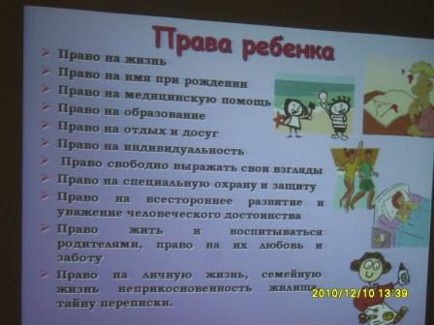
Вместе с тем необходимо иметь в виду, что часто отсутствие интересов отмечается у подростков с ярко выраженной тенденцией к «отказу от усилия». Они легко поддаются чужому влиянию и готовы пойти за любым, кто покажет им, как можно без особого труда преодолеть скуку и чем-нибудь занять себя. Поэтому такие подростки составляют основной контингент всевозможных асоциальных группировок. Эти школьники нуждаются в особом внимании и родителей, и нас педагогов.

ФОРМАЛИЗМ В УЧЕБЕ
Возрастание интереса к миру за пределами школы и значимости общения со сверстниками ведет к проблемам, связанным с так называемым «отходом подростка от школы». Школа, учение закономерно отходят на второй план. Это важный и необходимый этап развития. Однако подобное снижение значимости учения у ребенка требует от взрослых особого к нему внимания.
Знания, которые учащийся должен теперь усвоить, существенно отличаются от тех, которые он получал в начальной школе. Там знания в основном соответствовали повседневному опыту ребенка, в средних классах школы связь школьных знаний с окружающей действительностью, как правило, опосредованна. Для того чтобы научиться видеть эту связь, требуются специальные усилия. Школьнику необходимо усвоить систему понятий и различные закономерности, научиться оперировать абстрактными понятиями. Если этого не происходит, то школьные знания усваиваются формально. Одна из основных причин - низкий уровень развития познавательной потребности, отсутствие стремления понять суть явлений действительности, понять реально существующие причинно-следственные связи. Формализм в усвоении школьных знаний отрицательно влияет не только на развитие познавательной сферы учащихся, но и на формирование их личности. Кроме того, формализм первого вида нередко ведет к учебной перегрузке ребенка и его повышенной утомляемости. Помогайте ребёнку учиться, развивайте его интеллект, культуру и он не захочет остаться неучем, изменит своё отношение к познанию.
Также хочу порекомендовать обратить внимание на умение ребенка строить отношения со сверстниками. Объясните ему, что даже если он не сможет со всеми ладить, то со временем, разобравшись почему, решит как ему себя вести, какие друзья ему нужны. Не забудьте упомянуть, что неприемлемо жадничать, ябедничать, хвастаться, быть агрессивным, но при этом следует уметь дать отпор и отстаивать свое мнение(конечно же не кулаками, угрозами и капризами). Приучайте делиться с другими, но не отдавать последнее, чаще улыбаться, помогать тем, кто нуждается в твоей помощи.
Трудности и неудачи учения необходимо преодолевать терпением, трудом и улыбкой.
Методы должны быть едины. Не сравнивайте детей и их успехи в школе, у каждого свой потенциал.
Все делайте и обсуждайте, объясняйте вместе – мамы и папы, бабушки и дедушки. Не забывайте и то, что учитель тоже всегда рядом.
